модул ПРОГРАМИРАНЕТО
Специалност "КТТ"
10кл. 2012/2013 учебна година

Практически тест ТП2 (10%);
Продължителност 2 учебни часа

Съгласувал:.......................... Утвърдил Директор:.........................
/Н. Даскалова / /инж. Иглика Неделчева/

Име на ученика:

Задача: Накарайте едно PictureBox1 да се движи във формата под диагонал. При натискане на бутона Move Up да се качва нагоре, а при натискане на бутона Move Down да се спуска надолу.

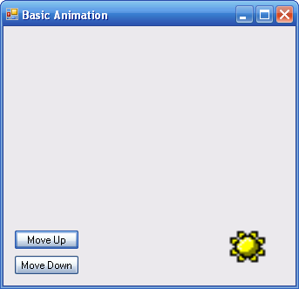

№ | Задача | бр. точки | Получени точки
 | Създайте папка на DeskTop с име Test10ТР2-Вашия номер, където да съхраните проекта. | 1
 | Създавайте необходимия интерфейс. | 4
 | Създайте една логически променливи  Up, която да определя посоката на движение на PictureBox1 | 15
 | PictureBox1 да променя позицията си с 5 пиксела на всяка 50 милисекунда | 40
 | Движението на PictureBox1 да бъде ограничено на 15 пиксела от горния и долен край на формата | 40
 | Общо | 100

Оценяване:

Оценката= получени бр.т. х К,където К=0,06

Изготвил:А.Ушанова…………………………

